**Primer Parcial Matemática**

**Lógica**

Ejercicio 1

U = {generos musicales}

Predicados:

s(x) = x es genero musical de critica social.

a(x) = x es genero musical argentino

b(x) = x tiene bajo

bt(x) = x tiene batería

v(x) = x tiene voz

g(x) = x tiene guitarra

a. Todos los géneros musicales de crítica social tienen bajo, batería y voz.

Ax : s(x) 🡪 b(x) ^ bt(x) ^ v(x)

b. Todos los géneros musicales argentinos que tienen batería, también tienen guitarra.

Ax : a(x) ^ b(x) 🡪 g(x)

c. El punk es un género musical de crítica social y tiene batería, bajo, guitarra y voz.

s(punk) ^ bt(x) ^ b(x) ^ g(x) ^ v(x)

Ejercicio 2

(p 🡪 q) ^ (p 🡪 ¬q)

(¬p v q) ^ ( p 🡪 ¬ q) Definición de condicional

(¬p v q) ^ (¬p v ¬q) Definición de condicional

(¬p v (q ^ ¬q)) Distributiva

¬p v F Complementación

¬p Identidad

Ejercicio 3

U = {c,m,l,r}

Predicados:

b(x) = x toca bajo

ga(x) = x toca guitarra acústica

bt(x) = x toca la batería

ge(x) = x toca guitarra eléctrica

f(x,y) = x formo grupo musical con y

Extensiones :

b = {r, l}

ga = {r, l, c}

bt = {l}

ge = {m, c}

f = {(r, m);(r, c);(l, c);(m, c);(m, r);(c, m);(c, r);(c, l)}

I) Todos los que tocan batería, también tocan guitarra eléctrica.

Ax : bt(x) 🡪 ge(x)

|  |  |  |  |
| --- | --- | --- | --- |
| Ax | bt(x) | ge(x) | bt(x) 🡪 ge(x) |
| C | F | V | V |
| L | V | F | F |
| M | F | V | V |
| R | F | F | V |

No se cumple por (L)

II) Todos los que tocan batería, también tocan guitarra acústica y bajo.

Ax : bt(x) 🡪 (ga(x) ^ b(x))

|  |  |  |  |  |  |
| --- | --- | --- | --- | --- | --- |
| Ax | bt(x) | ga(x) | b(x) | ga(x) ^ b(x)  (A) | bt(x) 🡪 (A) |
| C | F | V | F | F | V |
| L | V | V | V | V | V |
| M | F | F | F | F | V |
| R | F | V | V | V | V |

Se cumple por (L)

III) Existe alguien que toca bajo y formó grupo musical con todos los que tocan guitarra eléctrica.

Ex : Ay : b(x) ^ (f(x,y) ^ ge(y))

|  |  |  |  |  |  |  |
| --- | --- | --- | --- | --- | --- | --- |
| Ex | Ay | b(x) | f(x,y) | ge(y) | f(x,y) ^ ge(y)) (A) | b(x) ^ (A) |
| C | C |  |  |  |  |  |
| C | L |  |  |  |  |  |
| C | M |  |  |  |  |  |
| C | R |  |  |  |  |  |
| L | C | V | V | V | V | V |
| L | L | V | F | F | F | F |
| L | M | V | F | V | F | F |
| L | R | V | F | F | F | F |
| M | C |  |  |  |  |  |
| M | L |  |  |  |  |  |
| M | M |  |  |  |  |  |
| M | R |  |  |  |  |  |
| R | C | V | V | V | V | V |
| R | L | V | F | F | F | F |
| R | M | V | V | V | V | V |
| R | R | V | F | F | F | F |

Se cumple por (R), ya que r toca el bajo y formo grupo con M y C que son todos los que tocan guitarra eléctrica.

**Conjuntos**

Ejercicio 1

A) A 52 personas

B) A 15 personas

C) (F ∪ C) – A est subconjunto representa a los que les gusta flema y cadena, solo flema y solo cadena. Son 43 personas.

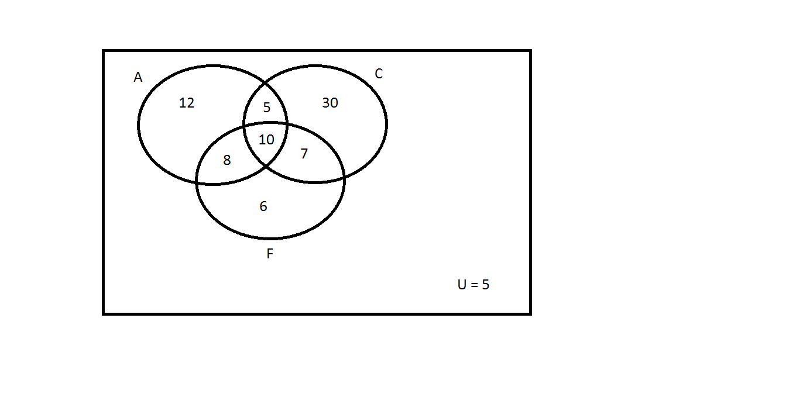

Ejercicio 2

(A – B) – C = A – (B u C)

(A – B) – C

(A n ¬B) – C Def. De Diferencia

(A n ¬B) n ¬C Def. De Diferencia

A n (¬B n ¬C) Asociativa

A n ¬(B u C) De Morgan

A – (B u C) Def. De Diferencia

A – (B u C) = A – (B u C)

ENZO FICA.